PROJECT BASIS DATA

PADA SISTEM INFORMASI (APLIKASI)
BENGKEL KOMPUTER SMKN 1 KARANG BARU



OLEH:
AHMADI MUSLIM
NISN. 91287491261

REKAYASA PERANGKAT LUNAK
SMK NEGERI 1 KARANG BARU
PEMERINTAH PROVINSI ACEH
2024

Langkah-langkah Membuat ERD
- Menentukan entitas
- Menentukan atribut termasuk atribut kunci (Primary key)
- Identifikasi relasi
- Menentukan kardinalitas

- Menentukan Entitas
Berdasarkan aturan-aturan yang di definisikan di atas dapat kita tentukan jumlah entitas ada sebanyak 4 yakni:

- Menentukan Relasi & Kardinalitasnya

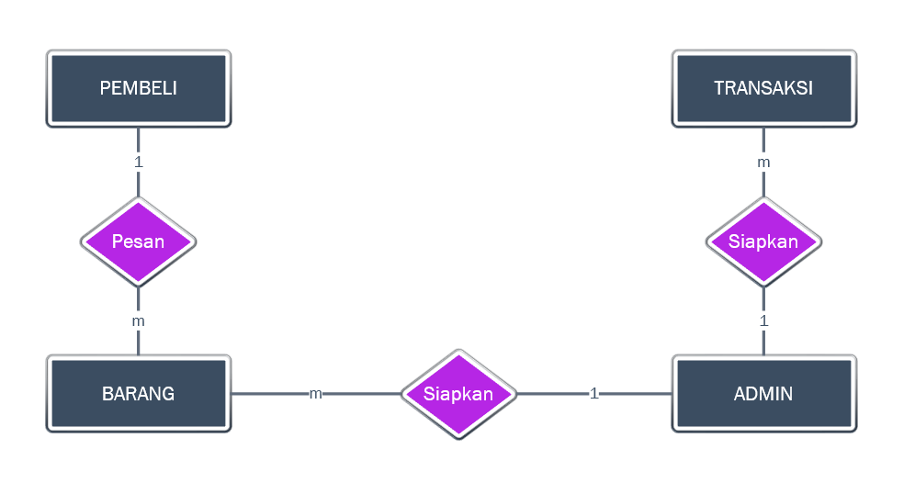

- Menentukan Atribut
Selanjutnya dari Keempat entitas tersebut kita jabarkan atribut-atribut yang melekat pada masing-masing entitas. Atribut yang bersifat unik akan di jadikan sebagai atribut kunci (primary key).

Atribut dengan kode (PK) akan menjadi atribut kunci (primary key) pada masing-masing entitas.

Hasil ERD Penjualan Layanan Bengkel komputer
Dari tahap-tahap di atas maka dapat di buat rancangan ERD petugasan layanan Bengkel komputer adalah sebagai berikut:

ERD Bengkel komputer Sebelum Normalisasi
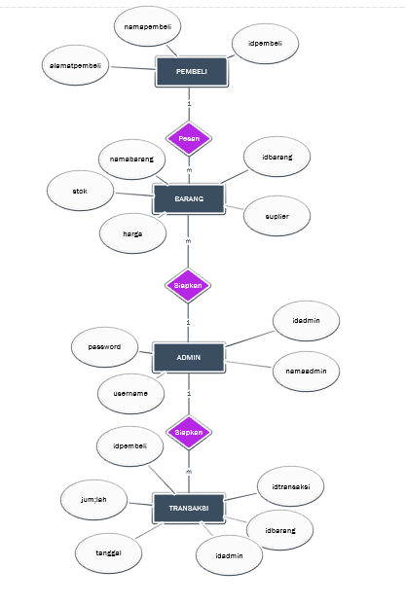

ERD Bengkel komputer Setelah Normalisasi

DESAIN LOGIKAL

Desain logikal yaitu proses pembuatan model dari informasi yang digunakan perusahaan berdasarkan model dan data spesifik. Deskripsi implementasi database berdasarkan hasil desain logikal dengan Entity Relationship Diagram (ERD) pada Database Management System (DBMS) menghasilkan ERT sebagai berikut

DESAIN FISIKAL & SOURCE SQL

Menggambarkan Rancangan Entitas Pada Basisdata Secara Fisikal (Physical Data Disaign) serta Membuat Source SQL pembuatan Masing-Masing Tabel/Entitas

Tabel pembeli
No | Nama kolom | Tipe data | Lebar | Null | kunci | keterangan
 | idpembeli | int | 11 | no | pk | ai
 | namapembeli | varchar | 30
 | alamat | varchar | 100
create table pembeli (
idpembeli int(11)not null auto_increment,
namapembeli varchar (30),
alamat varchar (100),
primary key (idpembeli)
);

Tabel admin
No | Nama kolom | Tipe data | Lebar | Null | kunci | keterangan
 | idadmin | int | 11
 | namaadmin | varchar | 30
 | username | varchar | 100
 | passsword | varchar | 30
 | alamat | varchar | 100

create table admin (
idadmin int(11)primary key not null auto_increment,
namaadmin varchar (30),
username varchar (100),
password varchar (30),
alamat varchar (100)
);

Tabel suplier
No | Nama kolom | Tipe data | Lebar | Null | kunci | keterangan
 | idsuplier | int | 11 | no | pk | ai
 | namasuplier | varchar | 30
 | alamat | varchar | 100
create table suplier (
idsuplier int(11)not null primary key auto_increment,
namasuplier varchar (30),
alamat varchar (100)
);

Tabel barang
No | Nama kolom | Tipe data | Lebar | Null | kunci | keterangan
 | Idbarang | int | 11 | no | pk | ai
 | Idsuplier | int | 11 | no | fk
 | Namabarang | varchar | 100
 | Harga | float | 15
 | stok | int | 11

create table barang (
idbarang int(11)not null primary key auto_increment,
idsuplier int (11),
namabarang varchar (100),
harga float (15),
stok int (11),
constraint idsuplier foreign key (idsuplier) references suplier (idsuplier)
);

Tabel transaksi
No | Nama kolom | Tipe data | Lebar | Null | kunci | keterangan
 | idtransaksi | int | 11 | no | pk | ai
 | idbarang | int | 11 | no | fk
 | idadmin | int | 11 | no | fk
 | jumlah | int | 11
create table transaksi (
idtransaksi int(11) primary key not null auto_increment,
idbarang int (11),
idadmin int (11),
jumlah int (11),
constraint idbarang foreign key (idbarang) references barang (idbarang),
constraint idadmin foreign key (idadmin) references admin (idadmin)
);

Tabel detiltransaksi
No | Nama kolom | Tipe data | Lebar | Null | kunci | keterangan
 | iddetiltransakssi | int | 11 | no | pk | ai
 | idtransaksi | int | 11 | no | fk
 | idpembeli | int | 11 | no | fk
 | total | float | 15
 | tanggal | date
create table detiltransaksi (
iddetiltransaksi int(11) primary key not null auto_increment,
idtransaksi int (11),
idpembeli int (11),
total float (15),
tanggal date,
constraint idtransaksi foreign key (idtransaksi) references transaksi (idtransaksi),
constraint idpembeli foreign key (idpembeli) references pembeli (idpembeli)
);

Implementasi Syntax Sql Database Melalui Cmd

- Membuat Basisdata
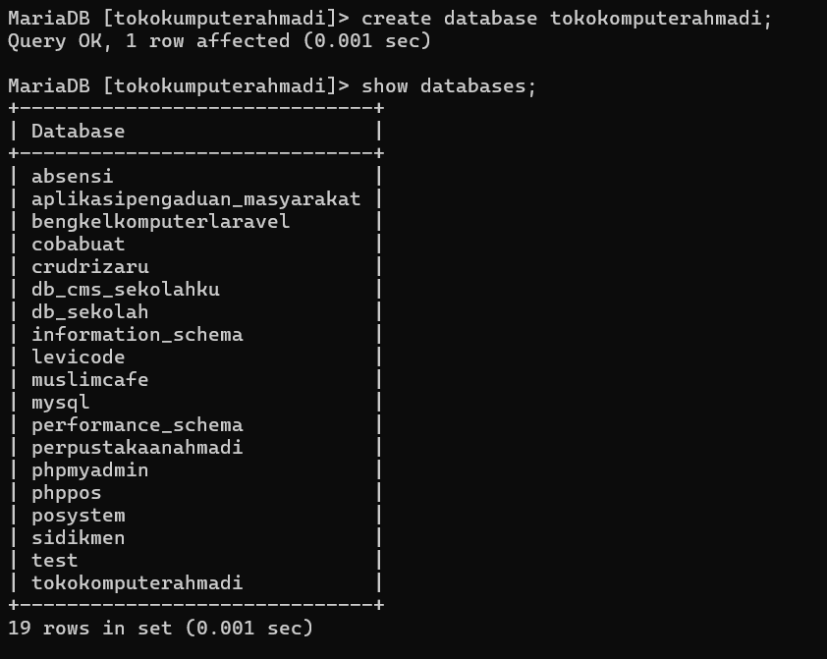

- Membuat Tabel
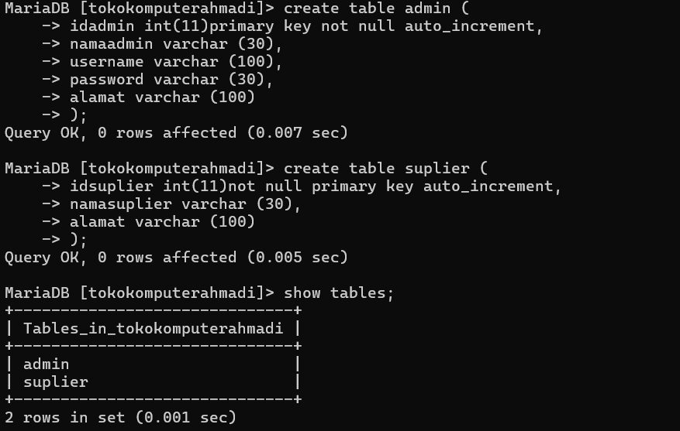

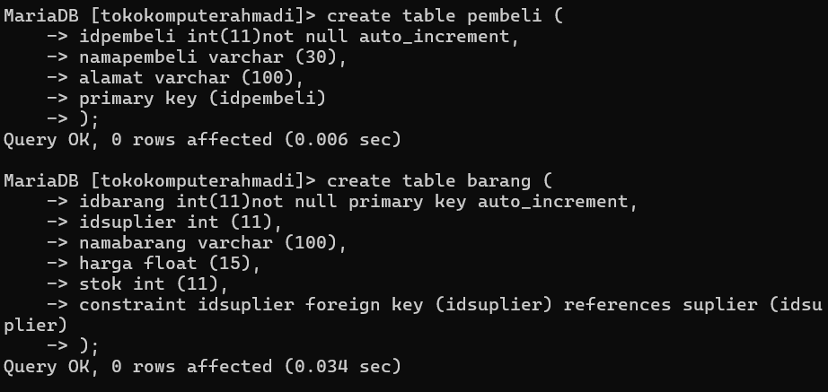

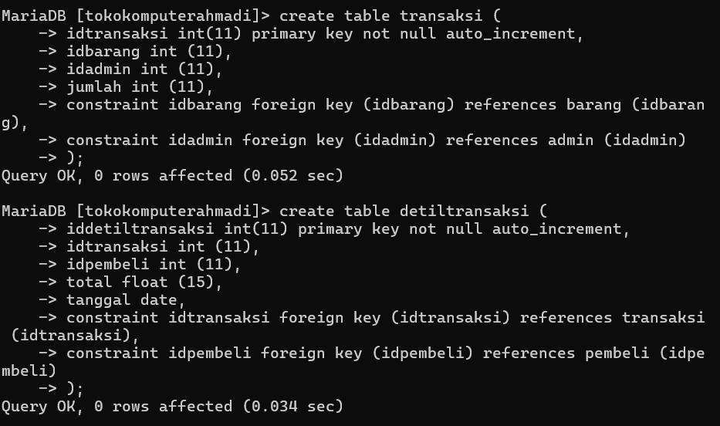

- Medeskripsikan tabel

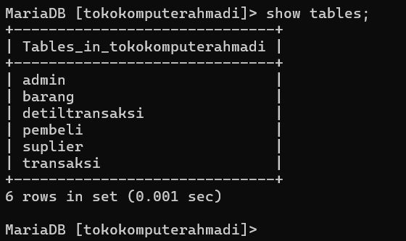

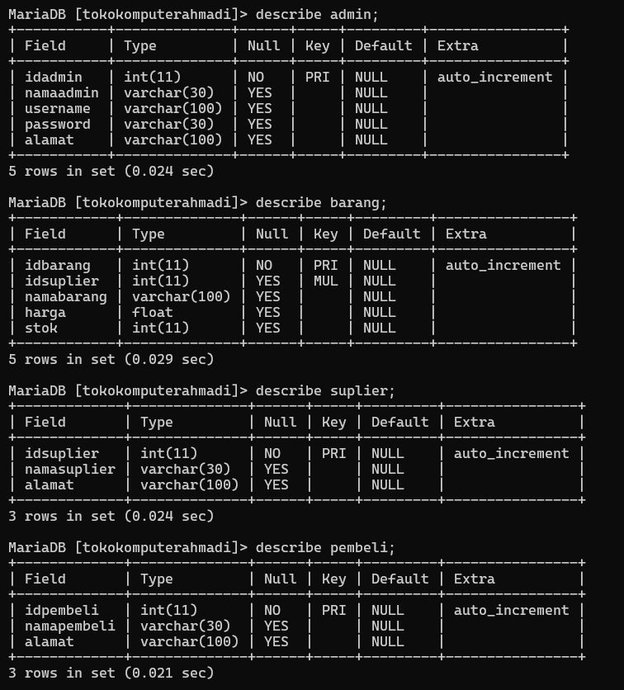

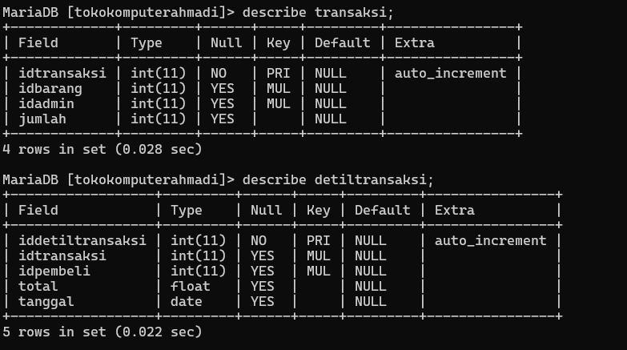

Hasil Desain Konseptual Skema Relasi Database Di Phpmyadmin

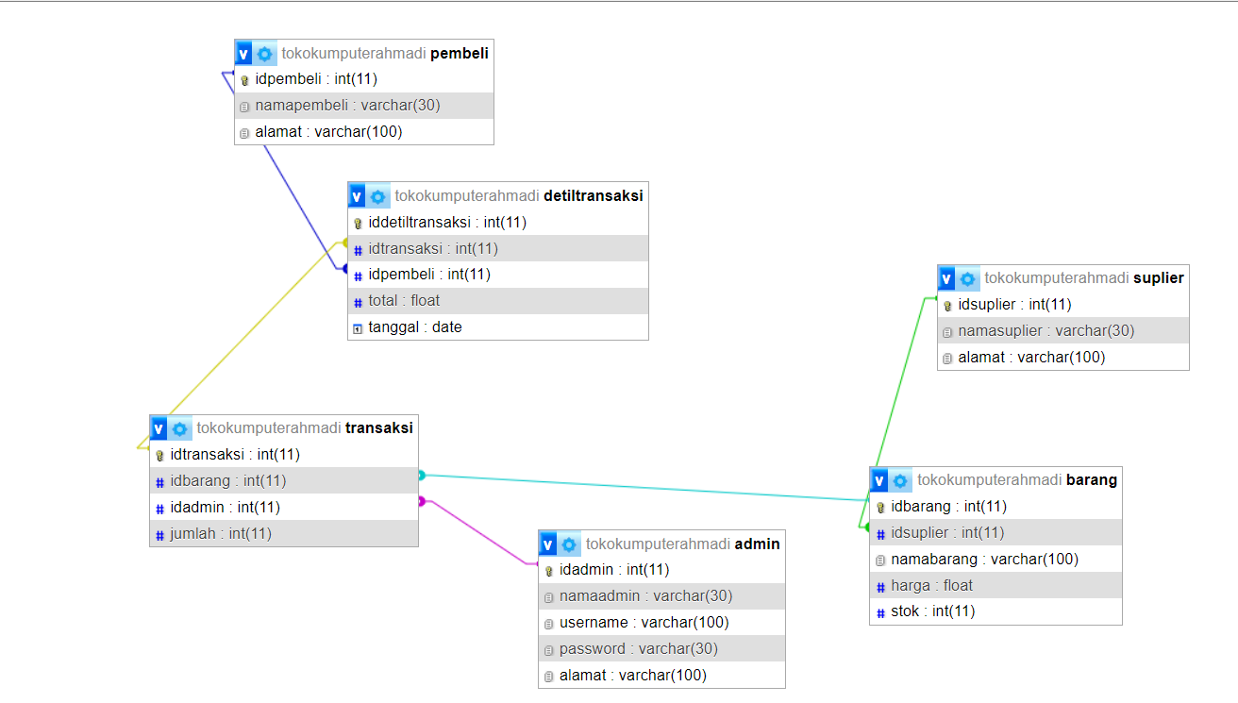

MENGISI DATA RECORD
Cara Manual Dengan Source Code
Memasukkan data dalam jumlah banyak
insert into namatabel1
values
(‘variable1’,’variable2’,’variabel3’,’dst’),
(‘variable1’,’variable2’,’variabel3’,’dst’),
(‘variable1’,’variable2’,’variabel3’,’dst’),
(‘variable1’,’variable2’,’variabel3’,’dst’);

Tabel pembeli
insert into pembeli
values
('null','Ahmad Arjun Trisula','Kebun Tengah'),
('null','Alika Naswa Sabila','Tenggulun'),
('null','Aliya Novita Sari','Opak'),
('null','Amellya','Pulau 3'),
('null','Dara Maulida','Tenggulun'),
('null','Dewi Puspitasari','Prapen'),
('null','Fahri Riski','Bukit Rata'),
('null','Fika Laura Citra','Gerenggam'),
('null','Halimatusadiah','Lubuk Sidup'),
('null','Jihan Syafitri','Kampung Dalam'),
('null','Meylisa Eka Putry','Bundar'),
('null','Muhammad Afriansyah','Sekerak'),
('null','Muhammad Arif','Kampung Durian'),
('null','Muhammad Hafizz Nst','Kampung Dalam'),
('null','Muhammad Ilham','Medang Ara'),
('null','Muhammad Sultan Fauzan','Bukit Suling'),
('null','Nelvi Sahra Berutu','Bundar'),
('null','Novla Rahmulia','Sriwijaya');

insert into pembeli
values
('null',putri nayla',’simpang kiri'),
('null',’syarifah nayla rizky’,'Kamapung Dalam');

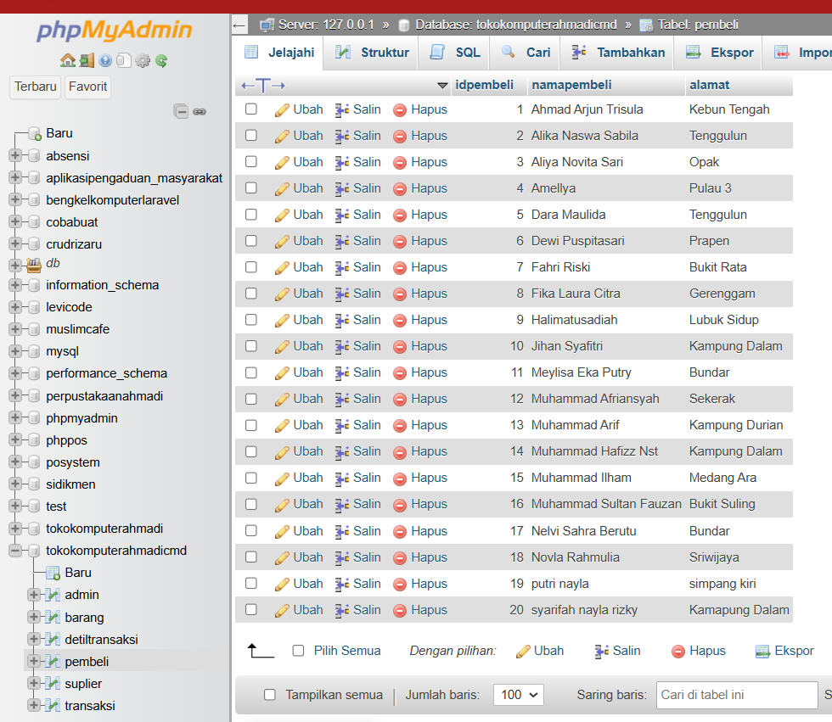

Tabel admin
insert into admin
values
('null','Ahmad Arjun Trisula','Ahma','ahma','Kebun Tengah'),
('null','Alika Naswa Sabila','Alik','alik','Tenggulun'),
('null','Aliya Novita Sari','Aliy','aliy','Opak'),
('null','Amellya','Amel','amel','Pulau 3'),
('null','Dara Maulida','Dara','dara','Tenggulun'),
('null','Dewi Puspitasari','Dewi','dewi','Prapen'),
('null','Fahri Riski','Fahr','fahr','Bukit Rata'),
('null','Fika Laura Citra','Fika','fika','Gerenggam'),
('null','Halimatusadiah','Hali','hali','Lubuk Sidup'),
('null','Jihan Syafitri','Jiha','jiha','Kampung Dalam'),
('null','Meylisa Eka Putry','Meyl','meyl','Bundar'),
('null','Muhammad Afriansyah','Muha','muha','Sekerak'),
('null','Muhammad Arif','Muha','muha','Kampung Durian'),
('null','Muhammad Hafizz Nst','Muha','muha','Kampung Dalam'),
('null','Muhammad Ilham','Muha','muha','Medang Ara'),
('null','Muhammad Sultan Fauzan','Muha','muha','Bukit Suling'),
('null','Nelvi Sahra Berutu','Nelv','nelv','Bundar'),
('null','Novla Rahmulia','Novl','novl','Sriwijaya'),
('null','Putri Nayla','Putr','putr','Simpang Kiri'),
('null','Sarifah Nayla Rizky ','Sari','sari','Kampung Dalam');

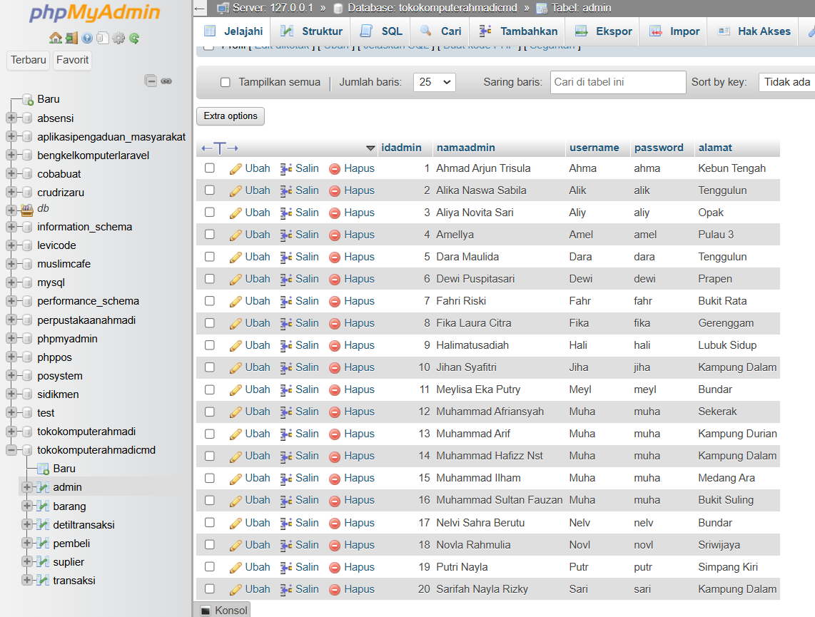
Tabel suplier
insert into admin
values
('null','Ahmad Arjun Trisula','Kebun Tengah'),
('null','Alika Naswa Sabila','Tenggulun'),
('null','Aliya Novita Sari','Opak'),
('null','Amellya','Pulau 3'),
('null','Dara Maulida','Tenggulun'),
('null','Dewi Puspitasari','Prapen'),
('null','Fahri Riski','Bukit Rata'),
('null','Fika Laura Citra','Gerenggam'),
('null','Halimatusadiah','Lubuk Sidup'),
('null','Jihan Syafitri','Kampung Dalam'),
('null','Meylisa Eka Putry','Bundar'),
('null','Muhammad Afriansyah','Sekerak'),
('null','Muhammad Arif','Kampung Durian'),
('null','Muhammad Hafizz Nst','Kampung Dalam'),
('null','Muhammad Ilham','Medang Ara'),
('null','Muhammad Sultan Fauzan','Bukit Suling'),
('null','Nelvi Sahra Berutu','Bundar'),
('null','Novla Rahmulia','Sriwijaya'),
('null','Putri Nayla','Simpang Kiri'),
('null','Sarifah Nayla Rizky ','Kampung Dalam');
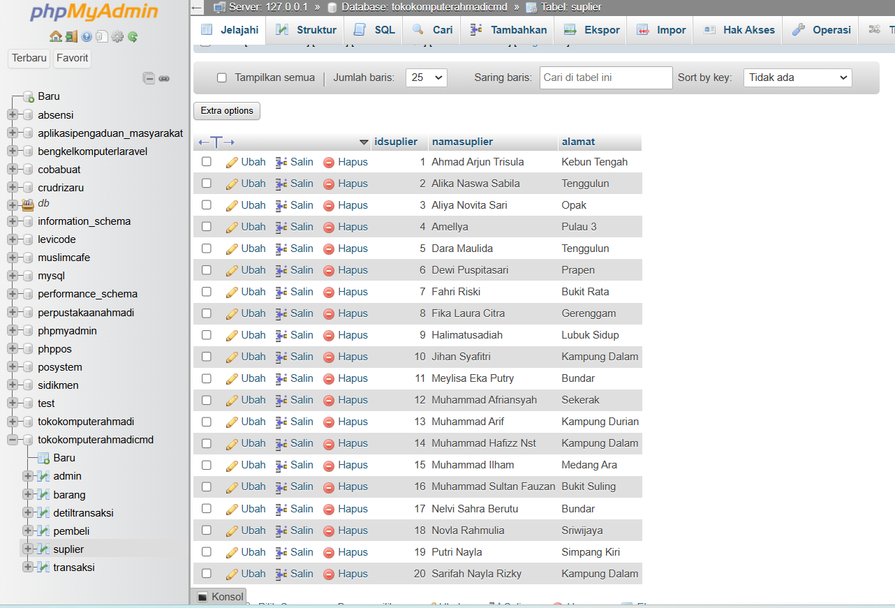
Tabel barang

INSERT INTO `barang` (`idbarang`, `idsuplier`, `namabarang`, `merk`, `seri`, `harga`, `stok`)
VALUES
(NULL, '1', 'Laptop', 'Acer', 'Aspire 4227', '7000000', '10'),
(NULL, '1', 'Laptop', 'Toshiba', 'Aspire 4227', '8000000', '2'),
(NULL, '1', 'Laptop', 'Compaq', 'Aspire 4227', '8000000', '5'),
(NULL, '1', 'Laptop', 'Lenovo', 'Aspire 4227', '10000000', '15'),
(NULL, '1', 'Laptop', 'Asus', 'Aspire 4227', '10000000', '15'),
(NULL, '1', 'Laptop', 'Dell', 'Aspire 4227', '6000000', '5'),
(NULL, '1', 'Laptop', 'HP', 'Aspire 4227', '7000000', '5'),
(NULL, '1', 'Laptop', 'Axio', 'Aspire 4227', '6000000', '2'),
(NULL, '1', 'Laptop', 'Advan', 'Aspire 4227', '6000000', '3'),
(NULL, '1', 'Laptop', 'Apple Mac', 'Aspire 4227', '15000000', '1'),
(NULL, '1', 'Laptop', 'MSI', 'Aspire 4227', '7000000', '3');

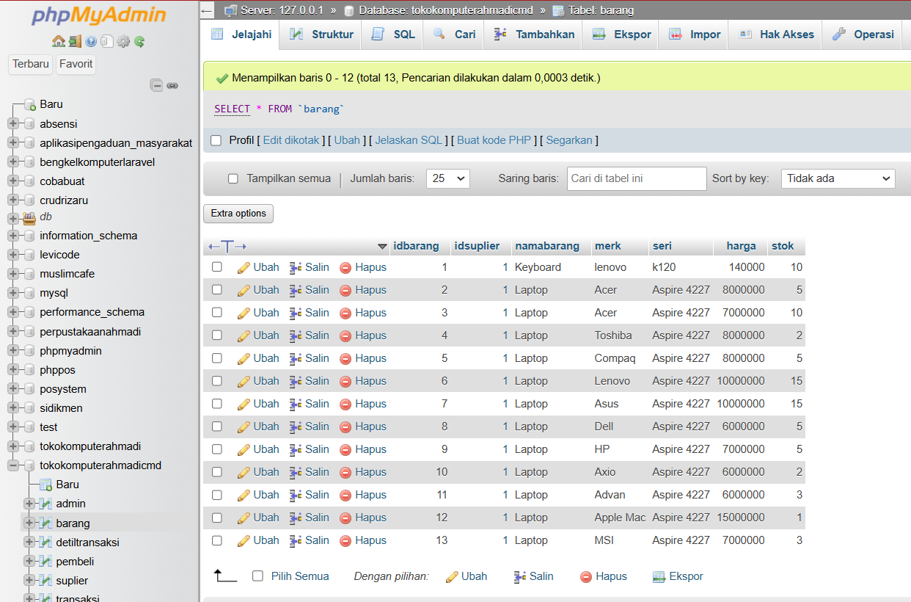
Tabel transaksi

INSERT INTO `transaksi` (`idtransaksi`, `idbarang`, `idadmin`, `jumlah`)
VALUES
(NULL, '8', '3', '1'),
(NULL, '9', '3', '1'),
(NULL, '9', '3', '1'),
(NULL, '5', '3', '1'),
(NULL, '5', '3', '1'),
(NULL, '5', '3', '1'),
(NULL, '5', '3', '1'),
(NULL, '6', '3', '1'),
(NULL, '6', '3', '1'),
(NULL, '1', '3', '1'),
(NULL, '2', '3', '1'),
(NULL, '3', '3', '1'),
(NULL, '5', '3', '1');
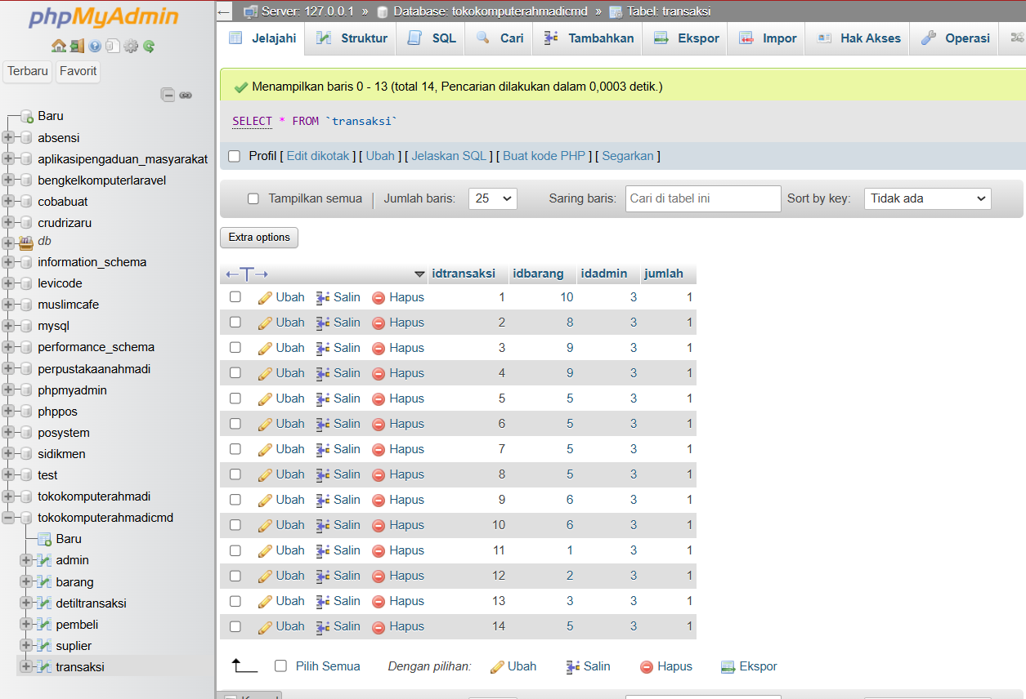

Tabel detiltransaksi
INSERT INTO `detiltransaksi` (`iddetiltransaksi`, `idtransaksi`, `idpembeli`, `total`, `tanggal`)
VALUES
(NULL, '1', '1', '10000000', '2024-10-09'),
(NULL, '2', '2', '10000000', '2024-10-09'),
(NULL, '2', '3', '10000000', '2024-10-09'),
(NULL, '3', '4', '10000000', '2024-10-09'),
(NULL, '3', '5', '10000000', '2024-10-09'),
(NULL, '1', '6', '10000000', '2024-10-09'),
(NULL, '4', '7', '10000000', '2024-10-09'),
(NULL, '1', '8', '10000000', '2024-10-09'),
(NULL, '8', '9', '10000000', '2024-10-09'),
(NULL, '9', '9', '10000000', '2024-10-09'),
(NULL, '7', '9', '10000000', '2024-10-09'),
(NULL, '4', '9', '10000000', '2024-10-09'),
(NULL, '5', '10', '10000000', '2024-10-09'),
(NULL, '6', '10', '10000000', '2024-10-09');

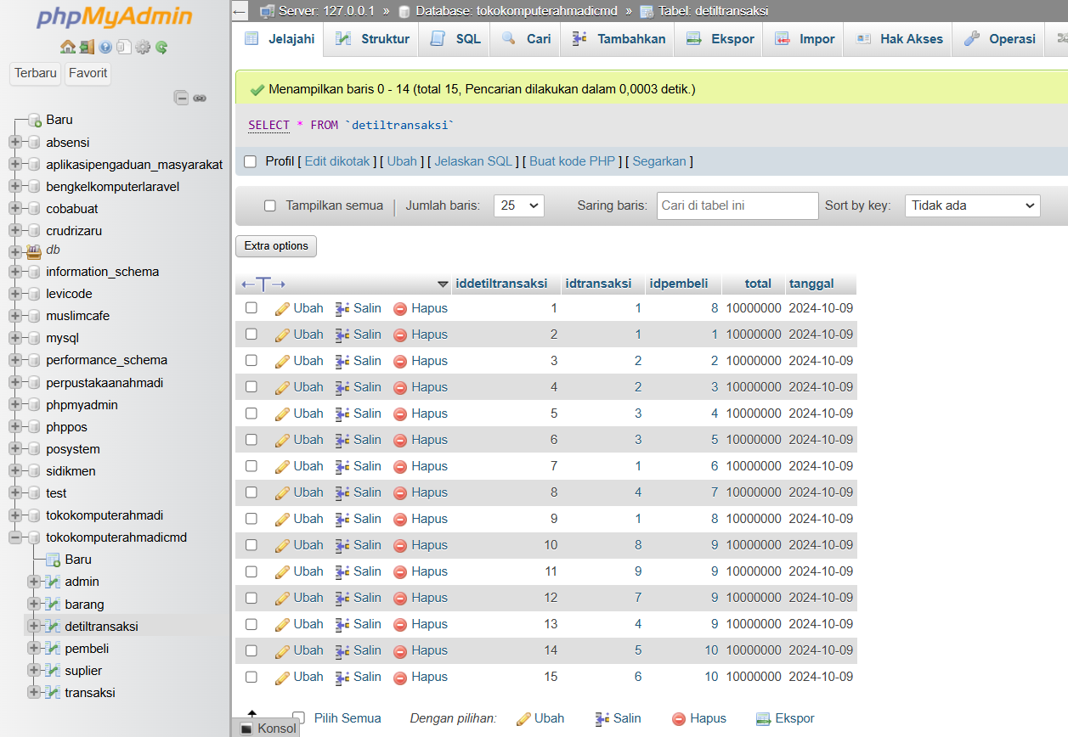

SELECT:

Bentuk umum.
Select *from namatabel1
Select *from admin;
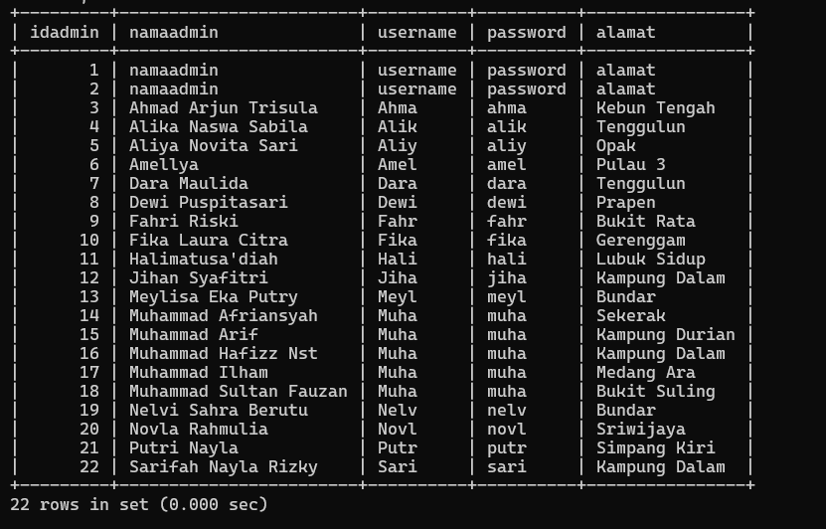
Output :

Memilih kolom tertentu.
SELECT nama_kolom1, nama_kolom2 FROM nama_tabel;
SELECT namaadmin, password FROM admin;
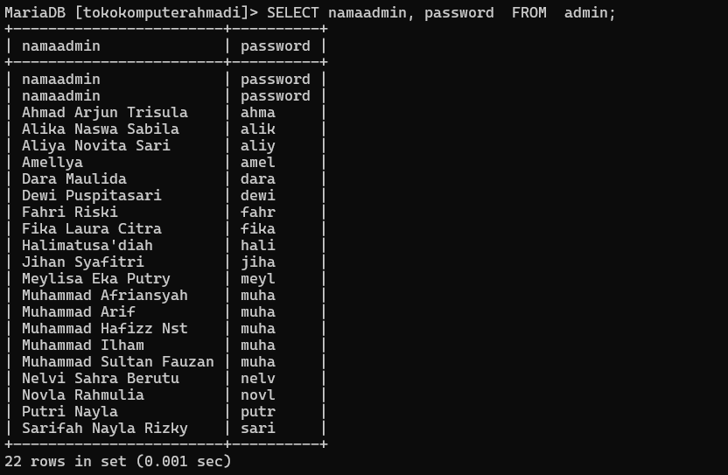
SELECT alamat FROM admin;

Output :

Memilih kolom dengan mengurutkan dari terkecil.
SELECT * FROM nama_tabel order by kolom_dipilih ASC;
Output :

Memilih kolom dengan mengurutkan dari terbesar.
SELECT * FROM nama_tabel order by kolom_dipilih DESC;
SELECT namabarang, merk FROM barang order by merk DESC;
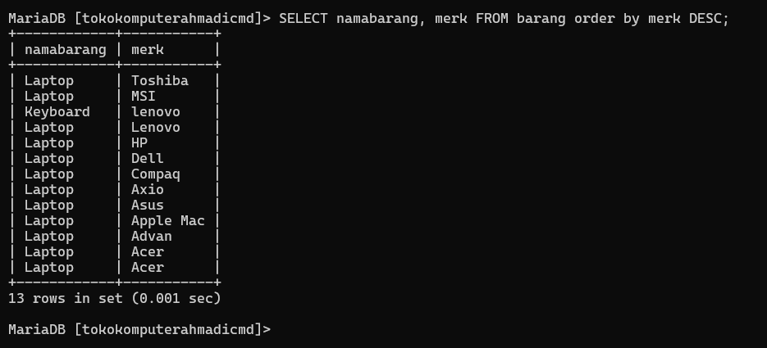
Output :

UPDATE
Update sebaris data record.
UPDATE nama_tabel SET kolom1=data1, kolom2=data2,... WHERE kolom=data;
UPDATE admin SET namaadmin=’ahmadi’, username=’ahmadi’, password=’ahmadi’, alamat=’paya raja’ WHERE idadmin=1;
Output :

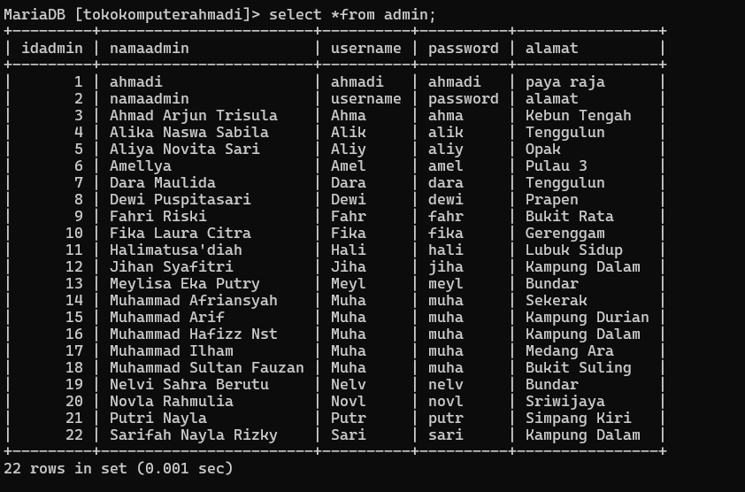

DELETE
Delete sebaris data record.
DELETE FROM nama_tabel WHERE kolom=data;
Output :

Delete sebuah tabel.
DELETE FROM nama_tabel;
Output :

SELECT SUBQUERY:

SELECT nama_produk FROM ms_produk LIMIT 3;
SELECT namaadmin FROM admin LIMIT 3;
Output :
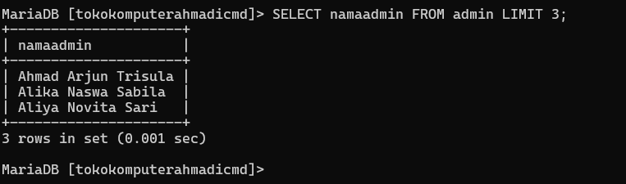
SELECT nama_layanan FROM layanan LIMIT 3;

SELECT ms_produk.nama_produk AS nama from ms_produk;
SELECT layanan.nama_layanan AS layanan_yang_tersedia from layanan;
SELECT suplier.namasuplier AS supliernakal from suplier;

Output :
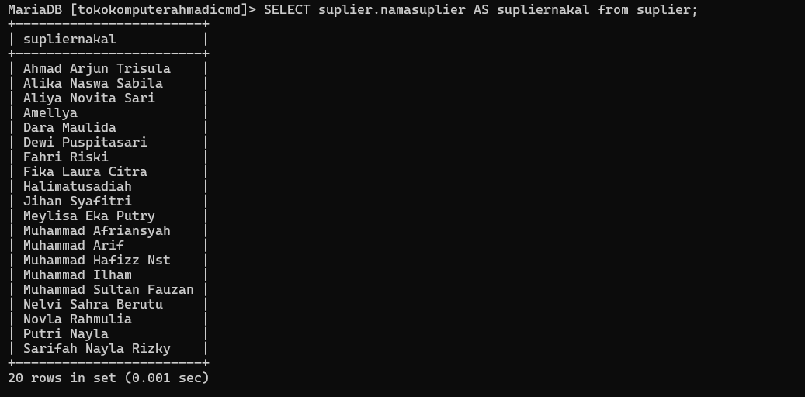

SELECT * FROM ms_produk AS t1;

SELECT * FROM petugas AS P1;

SELECT * FROM pembeli AS pelanggansetia limit 7;
Output :
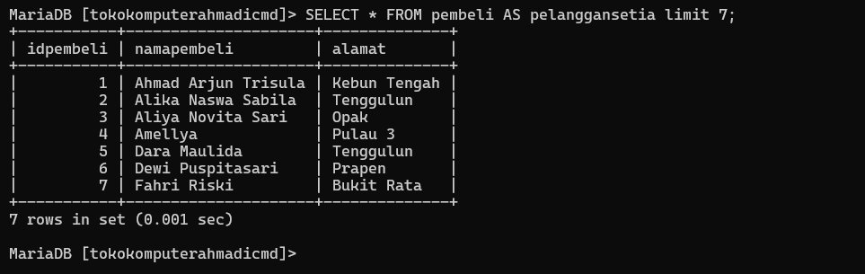

SELECT t1.kode_produk, t1.nama_produk FROM ms_produk AS t1;
SELECT t1.kode_layanan, t1.nama_layanan FROM layanan AS t1;
SELECT t1.idbarang, t1.merk FROM barang AS t1 limit 5;

Output :
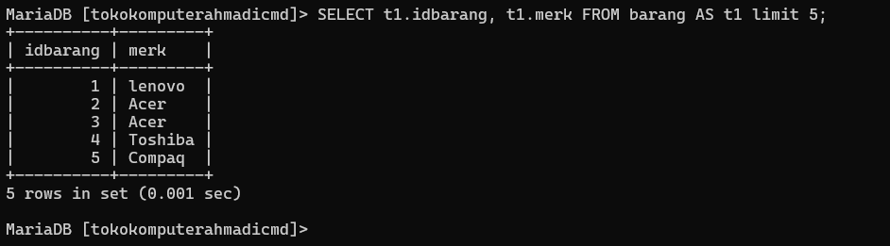

SELECT * FROM ms_produk WHERE nama_produk = 'Gantungan Kunci DQLab';
SELECT * FROM layanan WHERE nama_layanan = ‘ganti Hardisk';
Output :

SELECT * FROM ms_produk WHERE harga < 50000;
SELECT * FROM layanan WHERE harga < 50000;
Output :

SELECT * FROM ms_produk WHERE nama_produk = 'Gantungan Kunci DQLab' AND harga < 50000;
SELECT * FROM layanan WHERE nama_layanan = 'Lambat / Lemot ' AND harga_layanan < 50000;
Output :
SELECT nama_layanan, COUNT(id_layanan) as jumlah FROM layanan WHERE harga_layanan=’50000’ GROUP BY harga_layanan HAVING COUNT(id_layanan)>2;

SELECT idpembeli, COUNT(idpembeli) as jumlah FROM detiltransaksi WHERE total=’10000000’ GROUP BY total HAVING COUNT(iddetiltransaksi)>2;
Output :
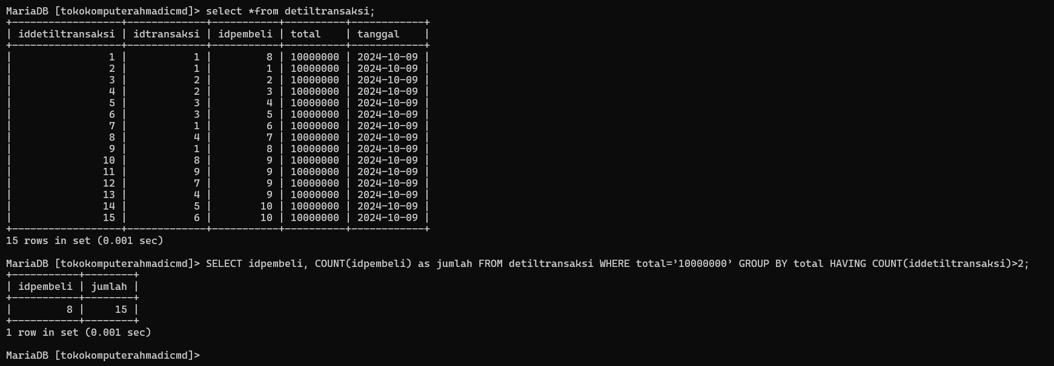

SELECT JOINT MULTITABLE:

SELECT pelanggan.nama_pelanggan, pembayaran.total_bayar
FROM pelanggan INNER JOIN pembayaran ON pelanggan.id_pelanggan=pembayaran.id_pelanggan;
Output :

SELECT petugas.nama_petugas, layanan.nama_layanan, transaksi.jumlah
FROM petugas
INNER JOIN transaksi ON petugas.id_petugas = transaksi.id_petugas
INNER JOIN layanan ON transaksi.id_layanan = layanan.id_layanan;

SELECT pembeli.idpembeli, pembeli.namapembeli, detiltransaksi.iddetiltransaksi, detiltransaksi.tanggal FROM pembeli LEFT JOIN detiltransaksi ON pembeli.idpembeli=detiltransaksi.idpembeli;
Output :
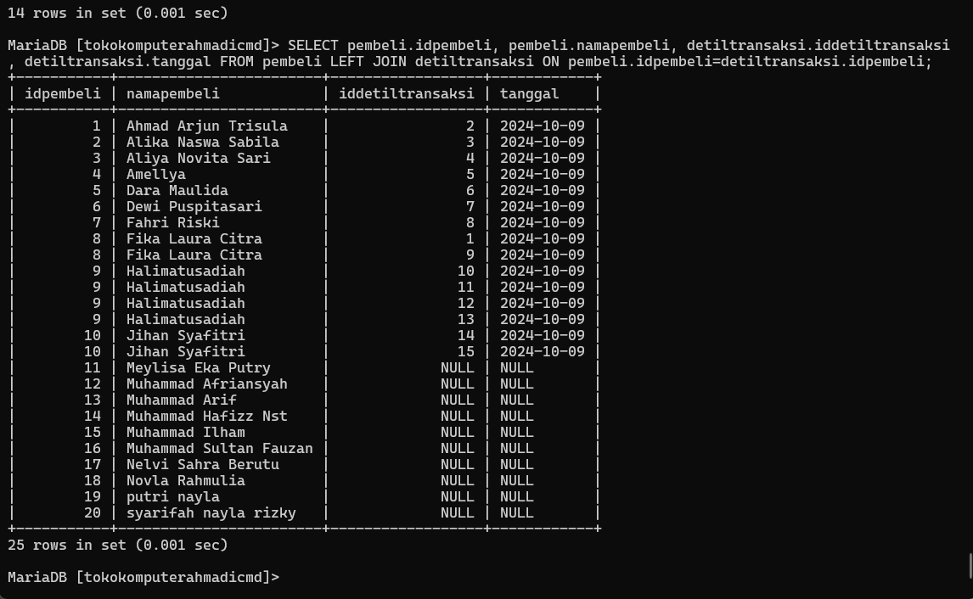

SELECT pelanggan.id_pelanggan, pelanggan.nama_pelanggan, pembayaran.id_bayar, pembayaran.tanggal_bayar FROM pelanggan RIGHT JOIN pembayaran ON pelanggan.id_pelanggan=pembayaran.id_pelanggan;
Output :

select a.*, b.*
from pelanggan a
join pembayaran b using (id_pelanggan);

select a.*, b.*
from admin a
join transaksi b using (idadmin);

Output :
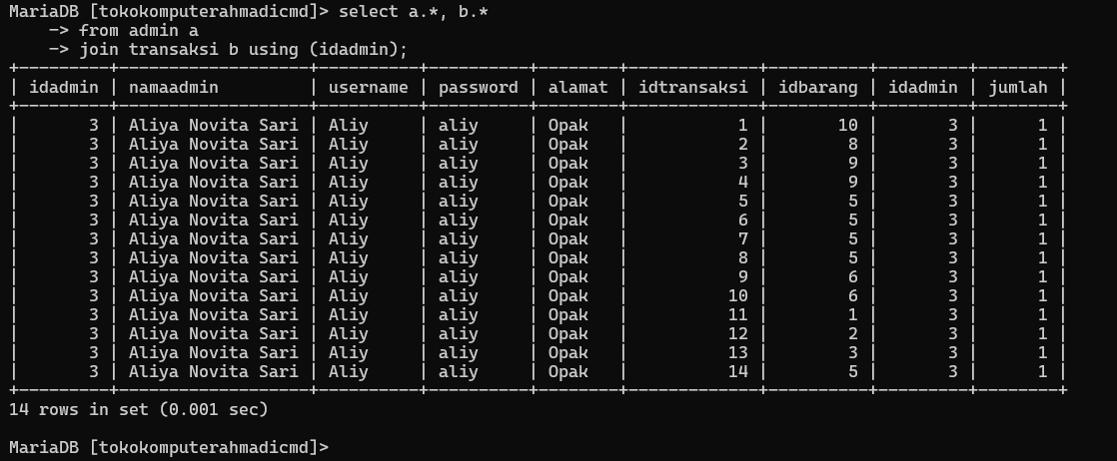

select a.*, b.*
from pelanggan a
left join pembayaran b
using (id_pelanggan);
Output :

select a.*, b.*
from pelanggan a
right join pembayaran b
using (id_pelanggan);
Output :

select a.*, b.*
from pelanggan a
right join pembayaran b
using (id_pelanggan)
union all
select a.*, b.*
from pelanggan a
left join pembayaran b
using (id_pelanggan);

select a.*, b.*
from pelanggan a
right join pembayaran b
using (id_pelanggan)
union all
select a.*, b.*
from pelanggan a
left join pembayaran b
using (id_pelanggan);

Output :

select a.nama_pelanggan, b.total_bayar
from pelanggan a
right join pembayaran b
using (id_pelanggan)
union all
select a.nama_pelanggan, b.total_bayar
from pelanggan a
left join pembayaran b
using (id_pelanggan);

select a.nama_pelanggan, b.tanggal
from pelanggan a
right join transaksi b
using (id_pelanggan)
union all
select a.nama_pelanggan, b.tanggal
from pelanggan a
left join transaksi b
using (id_pelanggan);

Output :

